Муниципальные проекты (практика) по привлечению различных возрастных и социальных категорий населения к систематическим занятиям
физической культурой и массовым спортом в городе Костроме

Наименование проекта | Категории населения | Краткое описание проекта (дополнить ссылкой на сайт проекта или страницу в социальной сети) | Опыт реализации
«Футбол объединяет»  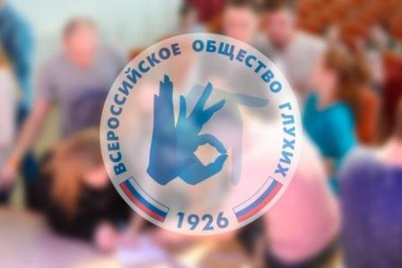 | Дети ДОУ, родители, педагоги | Совместный проект с Романовским реабилитационным центром детей инвалидов и ОВЗ при поддержке своих социальных партнеров стремится интегрировать детей и молодежь с нарушениями в здоровье (дети с ограниченными возможностями) в среду здоровых сверстников посредством инклюзивного мини-футбола и чирлидинга. Занятия с детьми ДОУ и родителями проводятся в субботние дни. | Продолжение работы проекта «Все на футбол!» реализация с 2020 года.  Размещен на сайте МБУ ГЦОКО, МБДОУ, Романовский реабилитационный центр.  https://vk.com/club189199773
«Физкульт- 7Я 44»  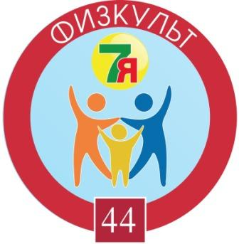 | Дети ДОУ, родители, педагоги | Совместный проект с КРО ООГО «Союз женщин России» Выстраивание системы физкультурно-оздоровительной деятельности на основе партнерских отношений между семьями, имеющими детей дошкольного возраста и городским Движением инструкторов по физической культуре дошкольных образовательных организаций города Костромы «Здоровые дети – здоровая страна» в реализации государственной семейной политики - приобщения семей с детьми к здоровому образу жизни. | Начало с 09.2020  Презентация проекта 15-16 09.2020 Молодежный Форум г.Москва  Будет опубликован на сайте МБУ ГЦОКО, КРО ООГО «Союз женщин России»  Размещение после презентации не ранее 10.10.2020
Смотр - конкурс  «На лучшую организацию физкультурно-оздоровительной работы в специализированных группах ДОУ города Костромы | Педагоги, дети, родители, социальные партнеры | Создание условий для коррекционной работы и реабилитации в группах компенсирующей направленности муниципальных бюджетных дошкольных образовательных учреждениях с детьми, имеющими проблемы в физическом и психическом развитии.  Задачи:  - определить лучшие коллективы, выявить лучший опыт работы педагогов с детьми, имеющими проблемы в физическом и психическом развитии;  - популяризовать наиболее эффективные формы физкультурно-оздоровительной работы;  - обновить содержание работы, методик и технологий воспитания и обучения детей, имеющих проблемы в физическом и психическом развитии;  - расширить диапазон профессионального общения педагогов;  - повысить уровень оснащенности спортивным оборудованием и развить материально-техническую базу учреждений. | Данный проект осуществляется с 2000 года, ежегодно определяется тематика, итоги подводятся ежегодно на заседании Костромской областной думы.  Тема этого года: создание безопасной оздоровительной среды.  Размещены на сайте МБУ ГЦОКО, МДОУ города Костромы № 27,35,36,41,44,53,69,73  Положение прикрепить.
Малые Олимпийские игры для детей старшего дошкольного возраста | Дети старшего дошкольного возраста | Малые Олимпийские игры - общегородское массовое спортивное мероприятие по привлечению детей, родителей и педагогов к физкультуре и спорту, развитию интереса к олимпийскому движению;  Цели проведения малых Олимпийских игр:  - развитие интереса к малым Олимпийским играм, к важнейшим спортивным событиям в России, Костромской области и Костромы;  - содействие формированию общей культуры ребенка, ценностей здорового образа жизни, развития социальных, нравственных, физических качеств, интереса и любви к спорту, физическим упражнениям. | Данный проект осуществляется с 1998 года, ежегодно определяется тематика, приурочены к Дню защиты детей.

